Отчёт по лабораторной работе 7
Полина Вячеславовна Белакова
Содержание

1. Цель работы
Ознакомление с файловой системой Linux, её структурой, именами и содержанием каталогов. Приобретение практических навыков по применению команд для работы с файлами и каталогами, по управлению процессами (и работами), по проверке исполь- зования диска и обслуживанию файловой системы.

2. Задание
Ознакомиться с файловой системой Linux, её структурой, именами и содержанием каталогов. Изучить команды для работы с файлами и каталогами, по управлению процессами (и работами), по проверке использования диска и обслуживанию файловой системы.

3. Выполнение лабораторной работы
- Выполните все примеры, приведённые в первой части описания лабораторной работы.
Команды для работы с файлами и каталогами Для создания текстового файла использую команду touch. Записываю в файл данные с помощью echo. Для просмотра файлов использую команду cat. (рис. 1).
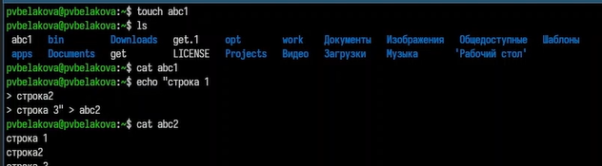
Рисунок 1: Создание файла, запись в него данных и его просмотр.
С помощью команды head вывожу первую строку файла, командой tail вывожу последнюю строку файла (рис. 2).
Копирование файлов и каталогов Использую команду cp для копирования файлов и каталогов (рис. 2).
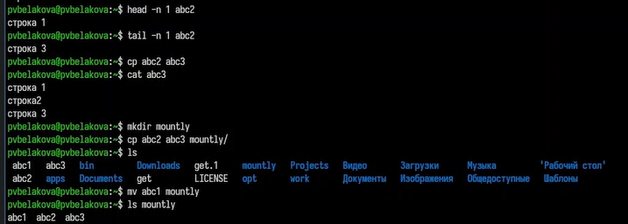
Рисунок 2: Команды head, tail и cp.
Перемещение и переименование файлов и каталогов Команды mv и mvdir предназначены для перемещения и переименования файлов и каталогов.(рис. 3).
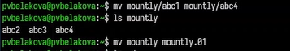
Рисунок 3: Перемещение и переименовывание файлов и каталогов
Изменение прав доступа Изменяю права доступа к файлу или каталогу, воспользовавшись командой chmod.(рис. 4).
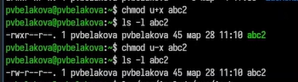
Рисунок 4: Изменение прав доступа.
- Выполните следующие действия, зафиксировав в отчёте по лабораторной работе используемые при этом команды и результаты их выполнения: 2.1. Скопируйте файл /usr/include/sys/io.h в домашний каталог и назовите его equipment. Если файла io.h нет, то используйте любой другой файл в каталоге /usr/include/sys/ вместо него. 2.2. В домашнем каталоге создайте директорию ~/ski.plases. 2.3. Переместите файл equipment в каталог ~/ski.plases. 2.4. Переименуйте файл ~/ski.plases/equipment в ~/ski.plases/equiplist. 2.5. Создайте в домашнем каталоге файл abc1 и скопируйте его в каталог ~/ski.plases, назовите его equiplist2. 2.6. Создайте каталог с именем equipment в каталоге ~/ski.plases. 2.7. Переместите файлы ~/ski.plases/equiplist и equiplist2 в каталог ~/ski.plases/equipment. 2.8. Создайте и переместите каталог ~/newdir в каталог ~/ski.plases и назовите его plans. (рис. 5).
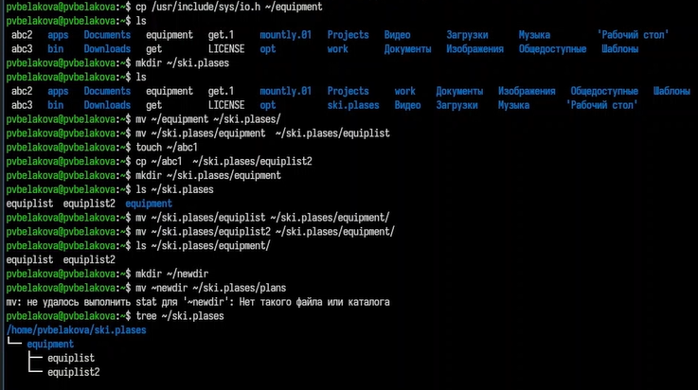
Рисунок 5: Выполнение второго пункта.
- Определите опции команды chmod, необходимые для того, чтобы присвоить перечисленным ниже файлам выделенные права доступа, считая, что в начале таких прав нет: 3.1. drwxr–r– … australia 3.2. drwx–x–x … play 3.3. -r-xr–r– … my_os 3.4. -rw-rw-r– … feathers При необходимости создайте нужные файлы.(рис. 6).
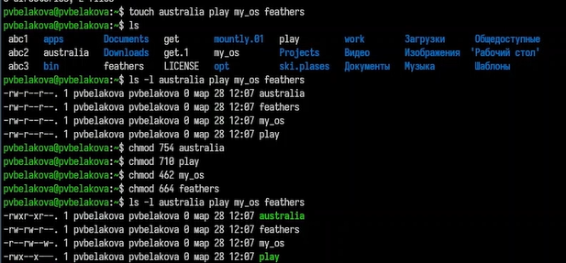
Рисунок 6: Выполнение третьего пункта.
- Проделайте приведённые ниже упражнения, записывая в отчёт по лабораторной работе используемые при этом команды: 4.1. Просмотрите содержимое файла /etc/password. 4.2. Скопируйте файл ~/feathers в файл ~/file.old. 4.3. Переместите файл ~/file.old в каталог ~/play. 4.4. Скопируйте каталог ~/play в каталог ~/fun. 4.5. Переместите каталог ~/fun в каталог ~/play и назовите его games. 4.6. Лишите владельца файла ~/feathers права на чтение. 4.7. Что произойдёт, если вы попытаетесь просмотреть файл ~/feathers командой cat? Просмотреть содержимое файла не получится, т.к. отсутствуют права доступа. 4.8. Что произойдёт, если вы попытаетесь скопировать файл ~/feathers? 4.9. Дайте владельцу файла ~/feathers право на чтение.(рис. 7).
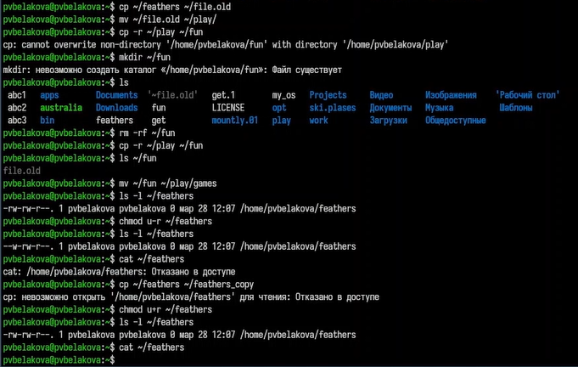
Рисунок 7: Выполнение 4.1-4.7 пунктов.
4.10. Лишите владельца каталога ~/play права на выполнение. 4.11. Перейдите в каталог ~/play. Что произошло? 4.12. Дайте владельцу каталога ~/play право на выполнение.(рис. 8).
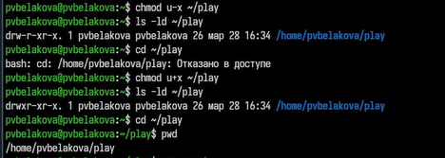
Рисунок 8: Выполнение 4.10-4.12 пунктов.
- Прочитайте man по командам mount, fsck, mkfs, kill и кратко их охарактеризуйте, приведя примеры(рис. 9).
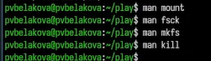
Рисунок 9: Команда man

4. Выводы

Список литературы

